ZAJĘCIA REWALIDACYJNE DLA UCZNIÓW KLASY II PDP ( Joanna Markiewicz)
Cwiczenia na koncentrację
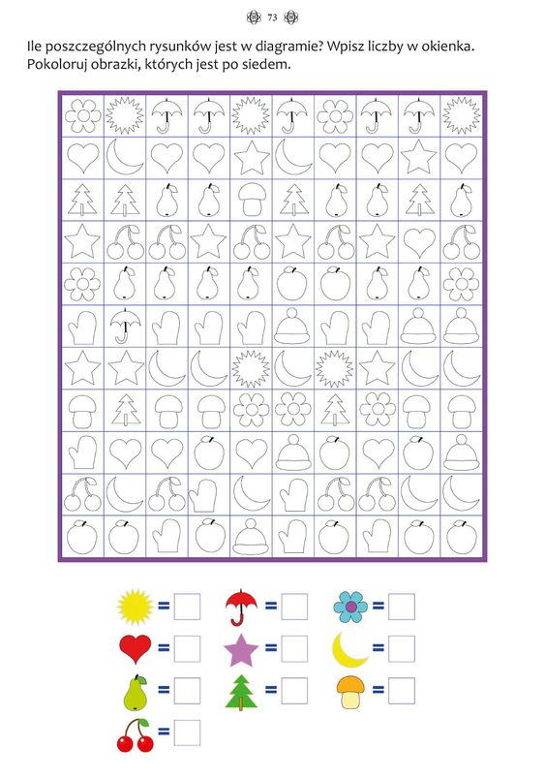
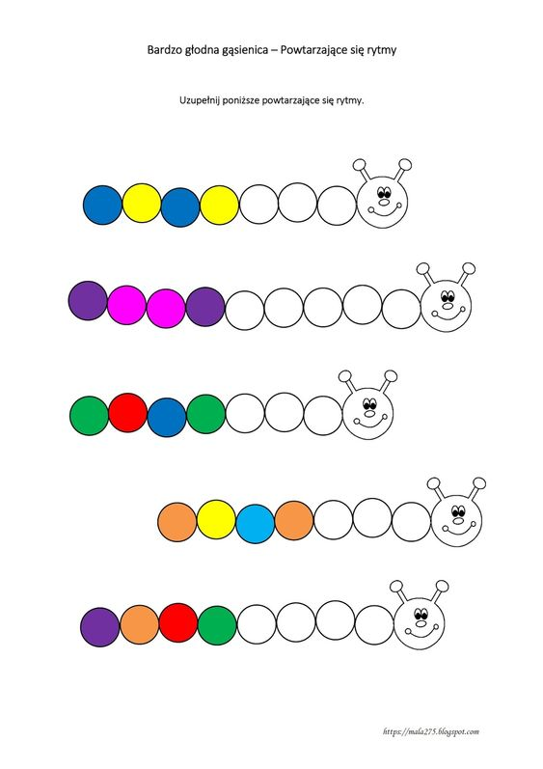
POWODZENIA

